Examen Final

Nahomi Lozada Pachon
ID:938752

Corporación Universitaria Minuto de Dios
Rectoría Sede Principal
Sede Bogotá D.C. - Sede Principal
Programa Ingeniería de Sistemas
noviembre de 2025

Objetivo

Desarrollar e implementar un sistema integral de auditoría y seguridad para una aplicación web clínica, que fortalezca la protección de datos sensibles mediante mecanismos de recuperación segura de contraseñas, control de intentos de acceso y trazabilidad completa de eventos, utilizando tecnologías modernas como Angular 19, Spring Boot y Docker, garantizando la confidencialidad, integridad y disponibilidad de la información.

1. ANÁLISIS DE ARQUITECTURA
1.1. Arquitectura General
El sistema sigue una arquitectura en capas con separación clara entre frontend y backend, implementando los principios de separación de concerns y modularidad.
Componentes principales:
- Frontend: Angular 19 con Angular Material.
- Backend: Spring Boot con Java 17.
- Base de Datos: MySQL 8.
- Contenerización: Docker con Docker Compose.
1.2. Justificación de la Arquitectura
Se eligió una arquitectura en capas sobre microservicios debido a:
- Complejidad moderada del proyecto.
- Equipo de desarrollo reducido.
- Requisitos de consistencia transaccional.
- Facilidad de deployment y mantenimiento.

2. MÓDULO DE RECUPERACIÓN DE CONTRASEÑA
2.1. Flujo de Recuperación
- Usuario ingresa nombre de usuario en formulario.
- Sistema valida existencia del usuario.
- Si usuario no existe:
  - Registra log de auditoría.
  - Muestra mensaje genérico de éxito.
- Si usuario existe:
  - Genera contraseña temporal.
  - Envía email con nueva contraseña.
  - Actualiza contraseña en base de datos.
2.2. Modificaciones en Backend
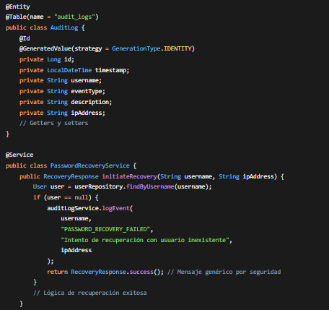

2.3. Modificaciones en Base de Datos

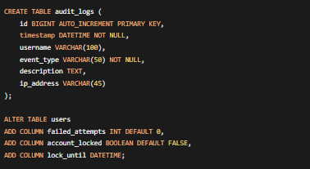

3. CONTROL DE INTENTOS DE INICIO DE SESIÓN
3.1. Implementación de Bloqueo
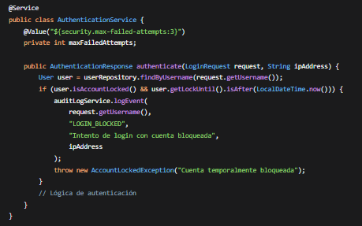

- 4. DOCUMENTACIÓN DE API REST CON SWAGGER
- 4.1. Endpoints Principales
- Autenticación:
  - POST /api/auth/login
  - POST /api/auth/recovery
- Auditoría:
  - GET /api/audit-logs
  - GET /api/audit-logs/{id}
4.2. Ejemplo de Documentación Swagger
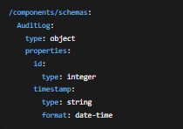
5. CONTENERIZACIÓN CON DOCKER
5.1. Docker Compose
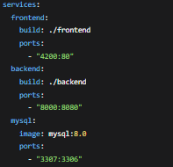

5.2. Comandos de Despliegue
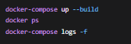

6. VISTA DE LOGS DE AUDITORÍA EN ANGULAR
6.1. Componente Principal

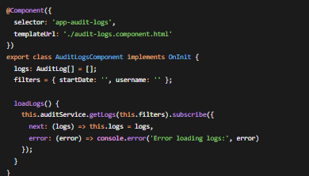

8. BUENAS PRÁCTICAS IMPLEMENTADAS
8.1. Seguridad
- Mensajes de error genéricos.
- Bloqueo temporal de cuentas.
- Logs de auditoría completos.
8.2. Performance
- Lazy loading en Angular.
- Paginación en consultas.
8.3. Mantenibilidad
- Código documentado.
- Separación de concerns.

Diagramas
